Za to vajo pa boš zopet uporabljal PONS prevajalnik. Veliko teh oblačil smo jemali v 2. razredu, morda pa jih lahko poiščeš tudi starem v zvezeku?
Zapisal boš naslov v zvezek. Nato prevedi besede s pomočjo PONS prevajalnika. Spodaj v enakem dokumentu ponovno posredujem navodila za uporabo slovarja.
SPRING/SUMMER CLOTHES
Zapiši besedo za oblačilo po slovensko in jo nariši.

T- SHIRT kratka majica JEANS BLOUSE

SKIRT PANTS DRESS

JACKET COAT CAP

SNEAKERS SHOES
Navodila za uporabo spletnega slovarja:
- V iskalnik vpiši PONS prevajalnik in ENTER.
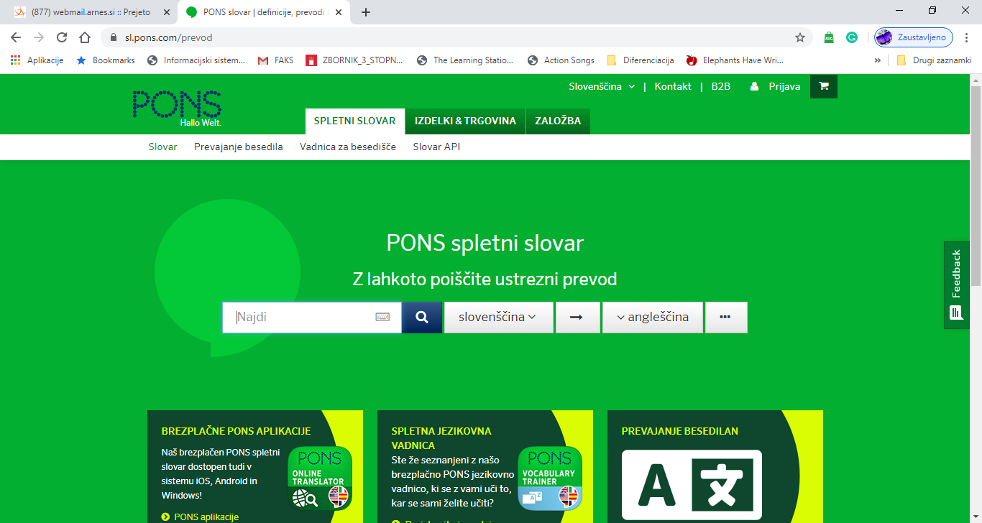
Tako, dobil si prvo, vstopno stran. Tukaj boš vpisal besedo, ki jo želiš prevesti v angleščino.
- Jaz sem vpisala čarovnica, vidiš?
- Nato pritisnem modro ikono z lupo.

- Program mi ponudi več prevodov. Običajno je najbolj ustrezen prvi prevod. Torej čarovnica – witch. To vpišem v zvezek.

- Besedo lahko tudi poslušam. Pritisnem na slušalko in poslušam, kako se izgovori. Besedo poslušam vsaj 3x in ponavljam.
- Enako ponovim za vse ostale besede na seznamu.

